КОНСУЛЬТАЦИЯ
для родителей на тему
« Плоскостопие и его профилактика »

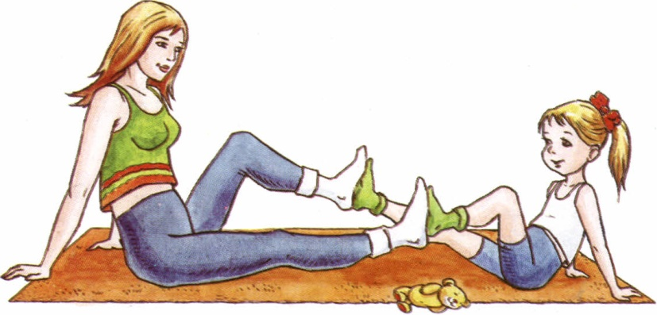

Консультация для родителей

«Плоскостопие и его профилактика».

Материал подготовил:
инструктор по физической культуре
Малыгин Олег Сергеевич.

СПРАШИВАЕТЕ
Какие упражнения по профилактике плоскостопия у ребёнка
можно использовать в домашних условиях?

ОТВЕЧАЕМ
Плоскостопие - это деформация стопы, заключающаяся
в уменьшении высоты продольных сводов в сочетании с пронацией пятки и супинацией переднего отдела стопы.
Пронация - такой поворот стопы, при котором внутренний край
опускается, а наружный - приподнимается.
При супинации, наоборот, приподнимается.
Таким образом, при плоскостопии под влиянием патологических факторов происходит скручивание стопы по оси с резким
уменьшением ее сводов. В связи с этим во время стояния и ходьбы основная нагрузка приходится на уплощенный край стоп,
при значительной утрате их рессорных свойств.
Строение стопы отвечает двум основным требованиям:
- Способность удерживать вес тела при нагрузке на ноги;
- Амортизировать толчки, возникающие при ходьбе, беге.

Советы по профилактике плоскостопия
• Благотворно влияет на формирование стопы ранее плавание.
• Очень полезны ежедневные сначала теплые (36° - 37°), а затем
прохладные ножные ванночки на 10-15 минут.
После ванночки надо сделать массаж и гимнастику ног,
насухо вытерев их и смазав питательным кремом.
• Вырабатывайте у детей навыки правильной осанки и
походку без излишнего разведения ног.
• Прекрасно укрепляет стопы ходьба босиком по рыхлой
почве, песку, гальке, скошенной траве, ребристой доске,
по бревну, по поролоновому матрацу.
• Выбирайте обувь для малыша с твердой подошвой, с небольшим каблучком и шнуровкой и
обязательно соответствующего размера, а не на вырост.
Обувь с плоской подошвой, мягкие, особенно резиновые, тапочки, валенки вредны для ног.
• Не рекомендуется длительная ходьба босиком или в обуви
с мягкой подошвой на утоптанной почве, камням, асфальту.
•Вредно в помещении находиться подолгу в утепленной обуви.
• Старайтесь, чтобы ребёнок избегал длительного стояния (особенно с сильно разведенными стопами) и отягощения большими грузами.
• Если же вашему ребенку приходится долго стоять, полезно для
снижения утомления время нагрузки на наружный край
стопы (косолапить).
• При появлении чувства утомления в ногах, при
неприятных ощущениях в мышцах голени или в стопе
ребенку нужно сделать массаж (самомассаж)голени и стопы.
Его надо проводить и перед гимнастикой.
• При выраженном плоскостопии и упорных болях в голенях
и стопах в обувь надо вкладывать стельки –
супинаторы, поддерживающие свод стопы, в некоторых
случаях по совету врача - ортопеда, для ребенка заказывается
специальная обувь.

Рекомендуем игры по профилактике плоскостопия.

1 Игра «Ну-ка донеси»
Ребенок сидит на стуле, под ногами простынка.
Нужно захватить пальцами одной ноги эту простынку и,
ни разу не уронив ее, дотащить любыми способами
(скача на одной ноге или на четвереньках) до противоположного
конца зала. То же повторить другой ногой.

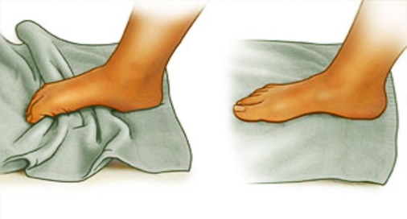

2 Игра «Ловкие ноги»
Дети сидят на полу, руки за туловищем, кистями опираются о пол. Между широко расставленными ногами палка.
У ее конца справа носовой платок.
Нужно взять пальцами правой ноги и перенести к левой,
не задев палки.
Правую ногу перевести в И.п., потом взять платок
пальцами левой ноги и перенести его вправо от палки.
Можно усложнить: перенести обе ноги с платком вправо и
влево, выигрывает тот, кто сделал упражнение, не задев
платком палки. Выполняя упражнение, можно приговаривать:

Я платок возьму ногой, поднесу его к другой,
Я несу, несу, не сплю, палку я не зацеплю.

3 Игра «Великан и карлик»
«Великан» - ходить, приподнимаясь на носки, как можно выше.
«Карлик» - ходить, согнув ноги в коленях.
«Маленький - большой» - по сигналу, как можно ниже
присесть, а затем быстро выпрямиться.

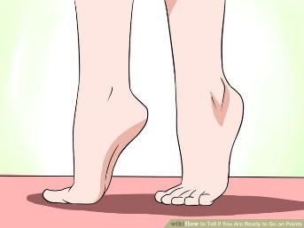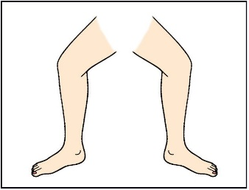

4 Игра «Лошадка»
«Лошадка» - двигаться по кругу, подражая ходу лошадки, в различных темпах: шагом, рысью, галопом.

Растите здоровыми!

